_________________________Andre M X Lima_______________________

Exercícios Predação

Ex1)
- Na equação da presa, bV é o crescimento exponencial, enquanto o outro parâmetro reduz o seu crescimento exponencial em função de uma constante de eficiência de captura “a” dosada pela densidade de ambos (PV), sendo que o parâmetro aV é denominado de resposta funcional do predador.
Na equação do predador, o paramêtro eaPV em conjunto representa um valor para a probabilidade de encontro entre presas e predadores, considerando a eficiência de conversão de presas com relação à taxa de crescimento do predador (representado por “e”) e eficiência de captura “a” dosada densidade de ambos (PV).
2)
Se dV/dt = bV – aPV,
para um espécie dV/dt = bV – aV = V(a-b), que é um modelo densidade-dependente.
logo, se 0 = bV – aV , o equilíbrio ocorre quando b = a, ou quando o crescimento é igual à eficiência de captura canibalística.

Ex2)
- Os pontos representam o tamanho inicial das duas populações em cada ciclo gerado.
- As curvas sólidas representam os ciclos gerados com combinações diferentes de tamanho inicial das populações
- As linhas pontilhadas são as isoclinas de cada população
- O ponto de encontro das isoclinas indicam o ponto de equilíbrio desta interação, dividindo o gráfico em quatro partes que apresentam padrões populacionais próprios em cada quarto.
- Em cada um dos quartos gerado pela interseção das isoclinas há uma combinação diferente entre as tendências populacionais de ambas as espécies, de modo que em cada um deles as populações tendem a aproximar-se da capacidade suporte.
Ex3)
Modelo contínuo:
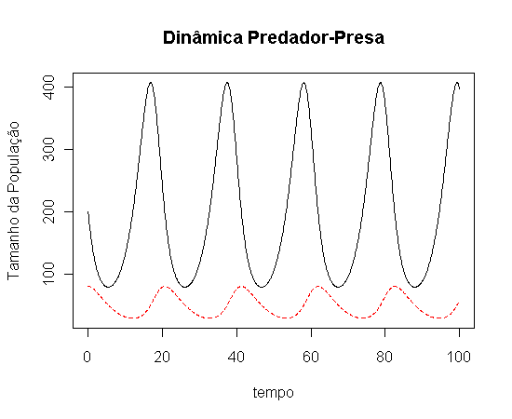
Discreto:
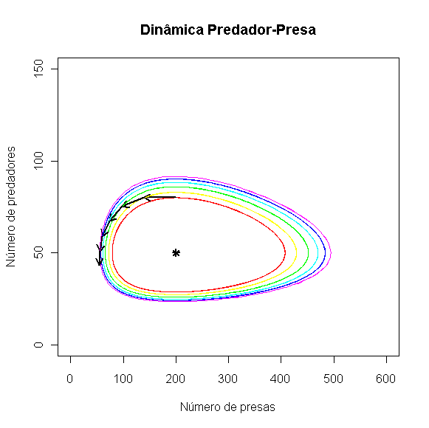
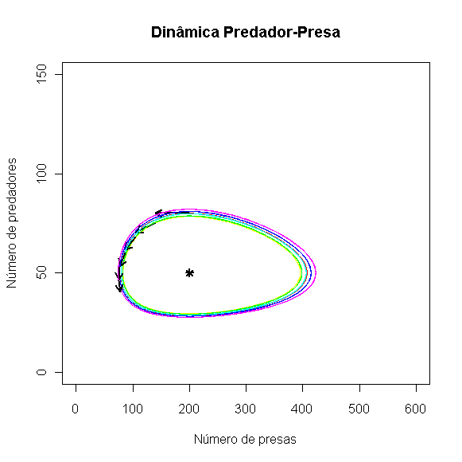
As funções geram gráficos diferentes, mas indicam que as funções em tempo discreto apresentam um deslocamento aparentemente constante a cada ciclo, com direção contrária ao centro da órbita, enquanto não é possível ver variação na oscilação das populações a cada ciclo no modelo contínuo.
Acredito que o principal problema relacionado à interpretação biológica dos modelos discretos é o viés causado por esta tendência de oscilação crescente dos ciclos, o que pode ser mal correlacionado a questões ou causas biológicas ou a outras que não metodológica.

Ex4)
Com 10 picos:
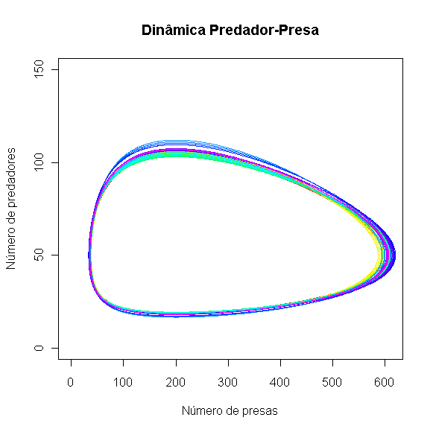

Com 1000 picos:
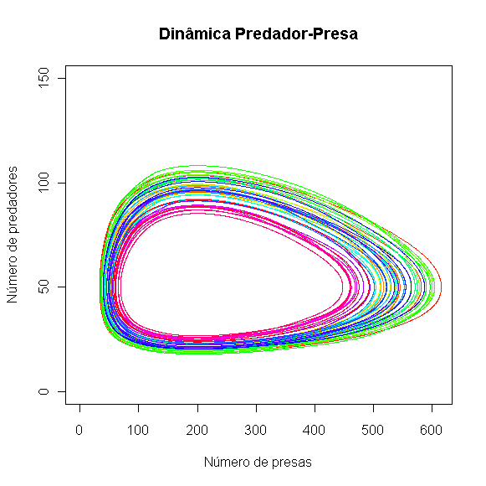
Com 10000 picos: (10 mil segundos depois..)
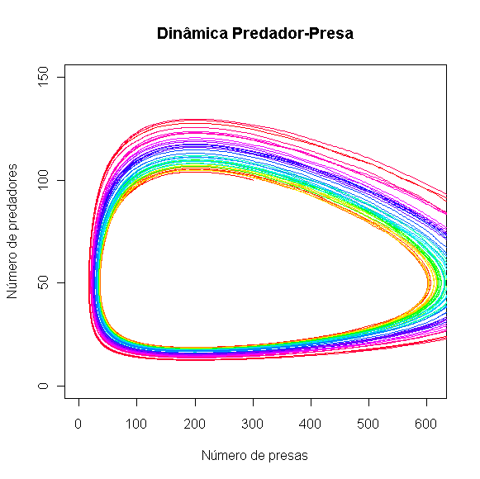

Como muda o comportamento das trajetórias com diferentes frequências?

Com maior número de picos, há maior frequência de distúrbios e maior probabilidade do próximo ciclo ser deslocado em relação ao anterior, gerando os gráficos acima, com diversos ciclos em diferentes posições, embora muito próximos. Reparei que o movimento dos ciclos pode ser tanto para fora ou para dentro da órbita anterior, como o exemplo acima que ficou o “rabicho” na parte interna dos ciclos, o que representaria diferenças na amplitude das oscilações em um gráfico de N x t.

Ex5)
O gráfico estado de fase deste modelo mostra a interação populacional entre predador-presa com determinadas isoclinas. A linha azul indica a isoclina do predador, enquanto a isoclina da presa é a linha vermelha. A isoclina do predador é constante, determinada por um número máximo de presas. A isoclina da presa indica que a capacidade suporte decresce com o aumento populacional. O sistema assim disposto tende ao equilíbrio estável:
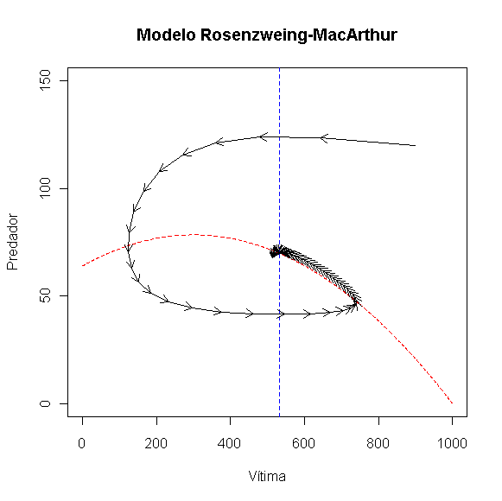

Aumentando a capacidade suporte da presa, o sistema tende ao equilíbrio instável:
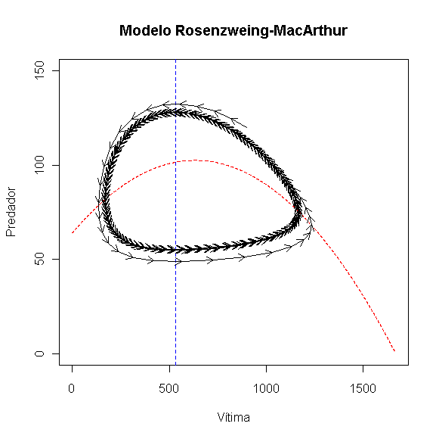
Não entendi como fazer o último item.

